แบบฝึกหัดเรื่อง
- อะไรที่สำคัญที่สุดของลัทธิมนุษยนิยมปรัชญาชีวิต?
พวกเขาให้ความหมายว่า ________________________________________________
__________________________________________________________________________________________________________________________________________

- HEF มีความหมายว่าอย่างไร?
H หมายถึง _____________________________
E หมายถึง _____________________________
F หมายถึง _____________________________

- จงบอกชื่อพิธีกรรมของลัทธิมนุษยนิยมปรัชญาชีวิตตามภาพ และเขียนเกี่ยวกับพิธีกรรมที่นักเรียนเห็นในภาพ
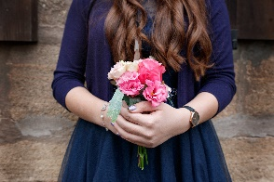
Bilde: Adobe Stock, CreaFoto
_______________________________________________________________________________________________________________________________________________________________________________________________________________
_____________________________________________________________________

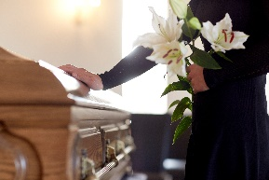
Bilde: Adobe Stock, Syda Productions
_______________________________________________________________________________________________________________________________________________________________________________________________________________

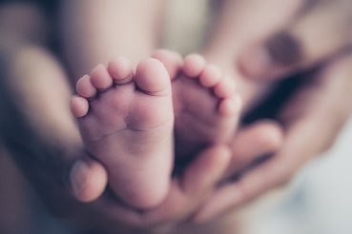
Bilde: Adobe Stock, Simon Dannhauer
_______________________________________________________________________________________________________________________________________________________________________________________________________________

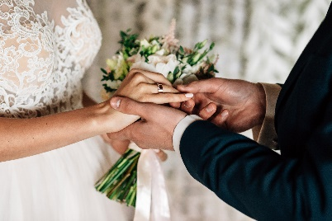
Bilde: Adobe Stock, Viktar Vysotski
_______________________________________________________________________________________________________________________________________________________________________________________________________________

- จงเขียนต่อด้วยสำนวนของตนเองเกี่ยวกับเรื่องลัทธิมนุษยนิยมปรัชญาชีวิตที่นักเรียนได้เรียนรู้มา
- ทุกคนมีคุณค่า Alle er verdifulle.
- มีสิทธิและหน้าที่เหมือนกัน Samme rettigheter og plikter.
- ทุกคนต้องมีชีวิตที่ดี Alle må ha det godt.
___________________________________________________________________________________________________________________________________________________________________________________________________________________________________________________________________________________________________________________________________________________________________________________________________________________________________________________________________________________________________

